Objectif linguistique : les prépositions de lieu, la comparaison
Décrire et parler d’un logement
- Compréhension orale
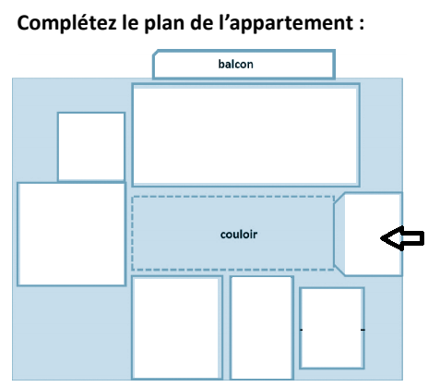
- Grammaire : les prépositions de lieu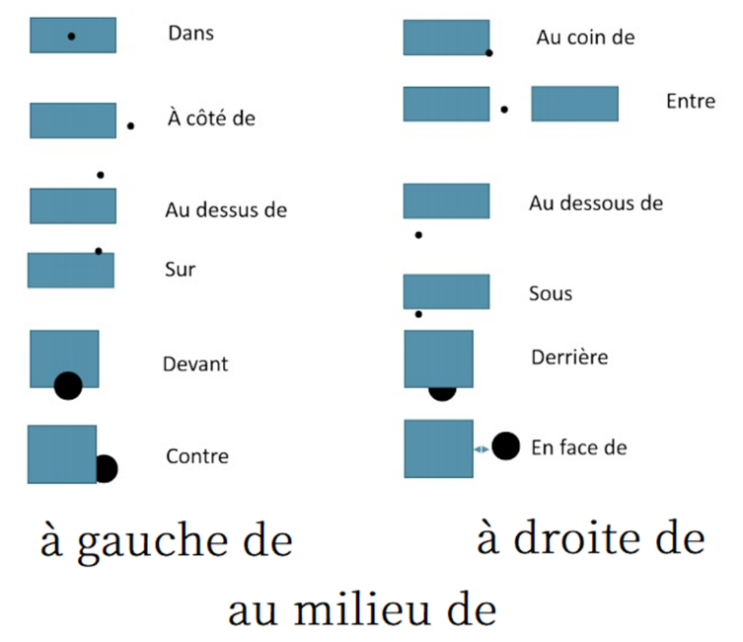
- Expression orale : décrivez votre chambre

- Compréhension orale
- La chambre d’Anne
- Qu’est-ce qu’il y a sur les murs? Pourquoi?
- Qu’est-ce qu’elle peut mettre en plus? Pourquoi?
- Quels meubles il y a dans sa chambre?
- Qu’est-ce qu’elle n’aime pas?
- Pourquoi elle a de la chance?
- La chambre de Lucie
- Comment est sa chambre?
- Quelle est la vue de sa chambre?
- Qu’est-ce qu’il y a au milieu de la pièce?
- Où se trouve le bureau?
- Pourquoi il est important pour elle que sa chambre soit agréable?
- Qu’est-ce qu’il y a pour décorer la pièce?

- Expression écrite
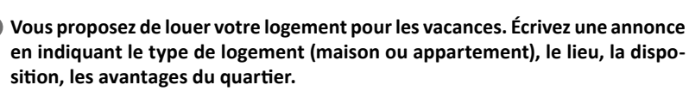
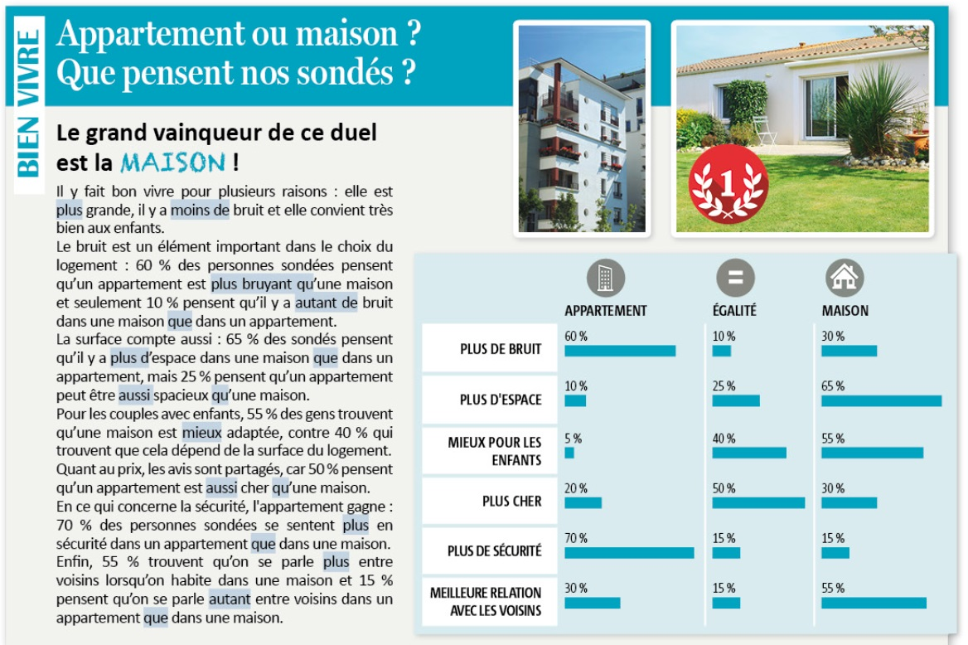
- Compréhension écrite

- Grammaire : la comparaison
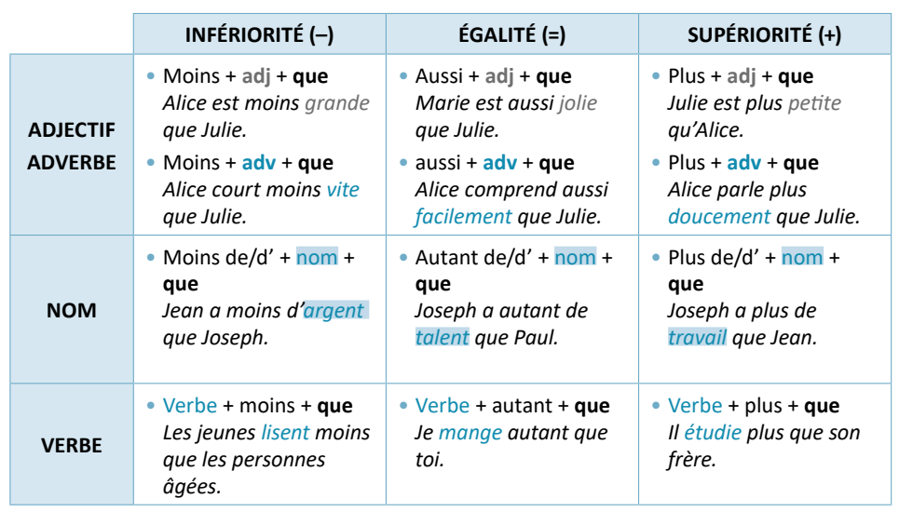
- Expression orale : Préférez-vous vivre seul ou en colocation ? Préférez-vous vivre dans le centre de la ville ou dans la banlieue/périphérie ? En ville ou à la campagne ?

Entre nous 2, Maison des Langues, p. 38.

